Современные условия жизни требуют от человека умения следить за течением времени в процессе деятельности, распределять её во времени, реагировать на разные сигналы с определённой скоростью и через заданные временные интервалы, рационально использовать время, быть точным. Время регулирует жизнь и учебную деятельность школьника, начиная с 1 класса. Нет ни одного вида деятельности детей в процессе обучения в школе, в котором пространственно-временная ориентировка не являлась бы важным условием усвоения знаний, умений и навыков развития мышления. Много дополнительных трудностей приходится преодолевать тем детям, у которых к периоду поступления в школу не развиты временные различения. Ученики 1 класса должны научиться не опаздывать на уроки, начинать вовремя приготовление домашних заданий, всё успевать. Ко всем этим требованиям, которые предъявит ребёнку школа, его надо готовить ещё в дошкольном возрасте.
У детей старшего дошкольного возраста возможно формировать навык регуляции деятельности во времени. Для этого необходимо создавать специальные ситуации, заостряя внимание детей на длительности различных жизненно важных временных интервалов, показывать им, что можно успеть сделать за эти отрезки времени, приучить в процессе деятельности измерять, а потом и самостоятельно оценивать временные промежутки, рассчитывать свои действия и выполнять их в заранее установленное время.
Факторы, на основе которых формируется чувство времени:
• Знание временных эталонов (обобщённое представление о них). Для того, чтобы ребёнок мог понять, о какой временной длительности ему говорят, он должен знать меры времени на часах и научиться пользоваться часами;
• Переживание – чувствование детьми длительности временных отрезков. Это даст возможность детям почувствовать протяжённость времени и представить, что реально можно успеть сделать за тот или иной его отрезок. В дальнейшем это послужит основой формирования способности планировать свою деятельность во времени, т.е. выбирать объём работы соответственно отведённому на неё времени.
• Развитие у детей умения оценивать временные интервалы без часов, на основе чувства времени.
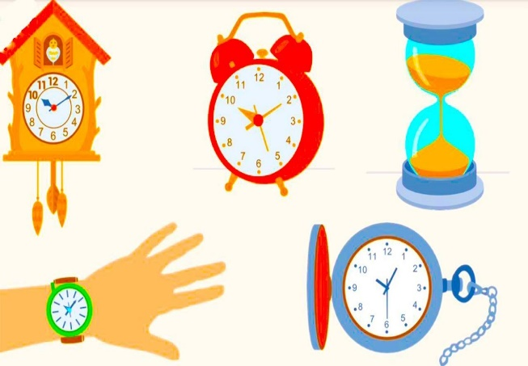

Организация работы по развитию чувства времени:
• Познакомить детей с длительностью 1, 3, 5, 10 минут, при этом использовать секундомер, песочные часы для восприятия детьми длительности указанных интервалов;
• Учить детей выполнять работу в указанный срок (1, 3, 5, 10 минут), для чего необходимо учить измерять время и оценивать длительность деятельности, регулировать её темп. Эту работу надо проводить по этапам.
На первом этапе учить определять окончание срока выполнения деятельности по песочным часам (задание – сделать что-то за 1 минуту и проконтролировать время по минутным песочным часам), этим обеспечивается накопление опыта у детей в использовании мерки. Взрослый даёт оценку умениям детей правильно контролировать время по песочным часам.
На втором этапе учить оценивать по представлению длительность интервала времени в процессе деятельности.
На третьем этапе учить предварительно планировать объём деятельности на указанный отрезок времени на основе имеющегося представления о его длительности. Проверка выполнения намеченного по плану объёма работы на данную длительность проводится с помощью песочных часов.
На четвёртом этапе учить переносить умения оценивать длительность временных отрезков в жизнь (быт, занятия, игра).

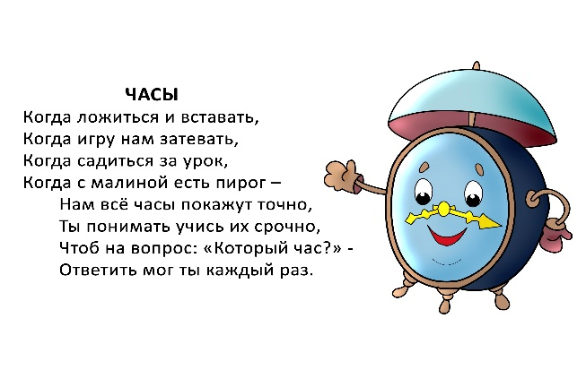

Часы – прибор для определения текущего времени суток и измерения продолжительности временных интервалов в единицах, меньших чем одни сутки.
Основная функция часов – показывать время. Благодаря им человек может планировать свой день, вовремя успевать на различные мероприятия. Если бы не было часов, люди были бы дезориентированы во времени.

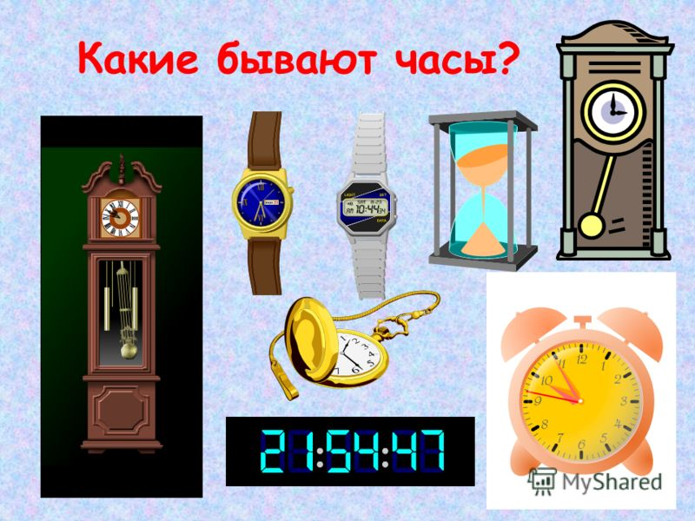

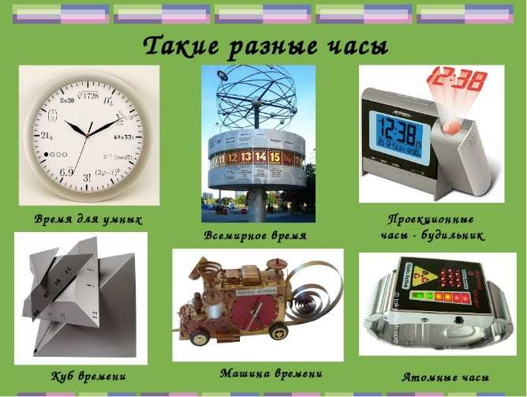

Моу «Вышеславская ОШ»
Дошкольная группа
Памятка для родителей

Развиваем у детей чувство времени
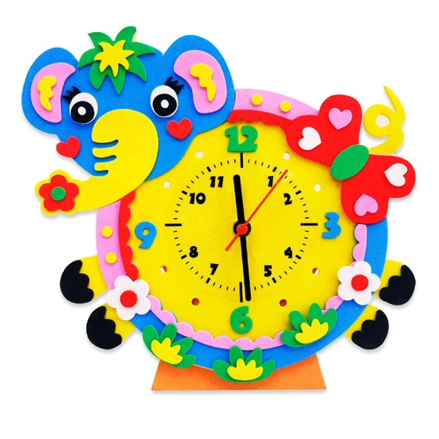
Воспитатель
Ахремочкина Е.С.
2018-2019 уч.г.

